НАША ПРАКТИКА

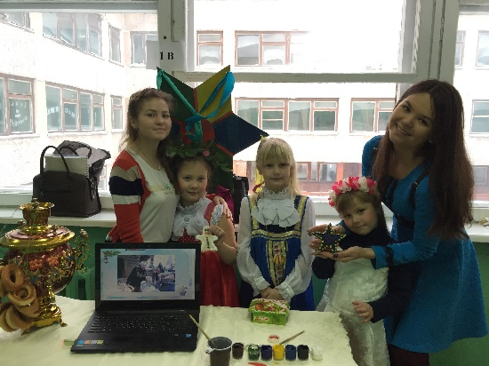

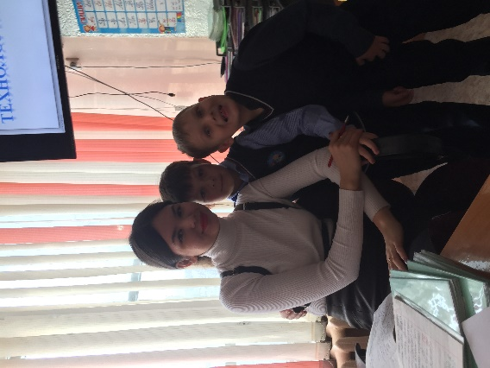Безусловно, данная практика очень помогает мне в моём профессиональном становлении. Благодаря этой практике, я знаю, как работать с первым классом, какие трудности могут возникать и как с ними бороться. Я поняла то, что как мы научим детей, так они и будут вести себя в дальнейшем. Ведь ребёнок, это зеркало, в котором отражается как семейное, так и воспитание, полученное в школе.

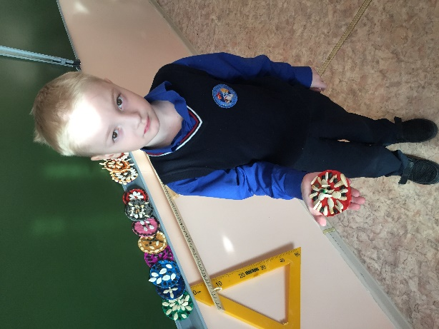Я думаю, что роль практики - это незаменимый опыт для дальнейшего профессионального роста. Она показывает студенту и позволяет разрабатывать навыки для дальнейшего развития в профессии педагог.